跨交换机相同VLAN间通讯
- 实验要求
在交换机A和交换机B上分别划分两个基于端口的VLAN：VLAN100，VLAN200。
VLAN | 端口成员
100 | 1
200 | 3
Trunk口 | 4
使得交换机之间VLAN100的成员能够互相访问，VLAN200的成员能够互相访问；VLAN100和VLAN200成员之间不能互相访问。
PC1和PC2的网络设置为：
设备 | IP地址 | Mask
交换机A | 192.168.1.11 | 255.255.255.0
交换机B | 192.168.1.12 | 255.255.255.0
PC1 | 192.168.1.101 | 255.255.255.0
PC2 | 192.168.1.102 | 255.255.255.0
PC1、PC2分别接在不同交换机VLAN100的成员端口1、2上，两台PC互相可以ping通；PC1、PC2分别接在不同交换机VLAN200的成员端口3上，两台PC互相可以ping通；PC1和PC2接在不同VLAN的成员端口上则互相ping不通。
- 实验步骤
第一步：交换机恢复出厂设置
switch#set default
switch#write
switch#reload
第二步：给交换机设置标示符和管理IP。
交换机A：
switch(Config)#hostname switchA
switchA(Config)#interface vlan 1
switchA(Config-If-Vlan1)#ip address 192.168.1.11 255.255.255.0
switchA(Config-If-Vlan1)#no shutdown
switchA(Config-If-Vlan1)#exit
switchA(Config)#

交换机B：登录另一台交换机
switch(Config)#hostname switchB
switchB(Config)#interface vlan 1
switchB(Config-If-Vlan1)#ip address 192.168.1.12 255.255.255.0
switchB(Config-If-Vlan1)#no shutdown
switchB(Config-If-Vlan1)#exit
switchB(Config)#

第三步：在交换机中创建vlan100和vlan200，并添加端口。
交换机A：
switchA(Config)#vlan 100
switchA(Config-Vlan100)#
switchA(Config-Vlan100)#switchport interface ethernet 0/0/1
switchA(Config-Vlan100)#exit
switchA(Config)#vlan 200
switchA(Config-Vlan200)#switchport interface ethernet 0/0/3
switchA(Config-Vlan200)#exit
switchA(Config)#
验证配置：（截图）
switchA#show vlan
交换机B做和交换机A一样的配置！！！
第四步：设置交换机trunk端口
交换机A：
switchA(Config)#interface ethernet 0/0/4
switchA(Config-Ethernet0/0/4)#switchport mode trunk
Set the port Ethernet0/0/4 mode TRUNK successfully
switchA(Config-Ethernet0/0/4)#switchport trunk allowed vlan all
set the port Ethernet0/0/4 allowed vlan successfully
switchA(Config-Ethernet0/0/24)#exit
switchA(Config)#exit
验证配置：(截图)
switchA#show vlan
交换机B做和交换机A一样的配置！！！

三、实验验证以C1、C2为例
第一步 配置PC1、PC2的IP地址
PC1 C1 192.168.1.101 255.255.255.0
PC2 C2 192.168.1.102 255.255.255.0
分别打开C1、C2的“控制面板->网络和Internet->网络连接”进入网卡页面，选择本地连接中的D-Link网卡，点击“Internet协议版本4（TCP/IPv4）”属性进入配置IP地址。
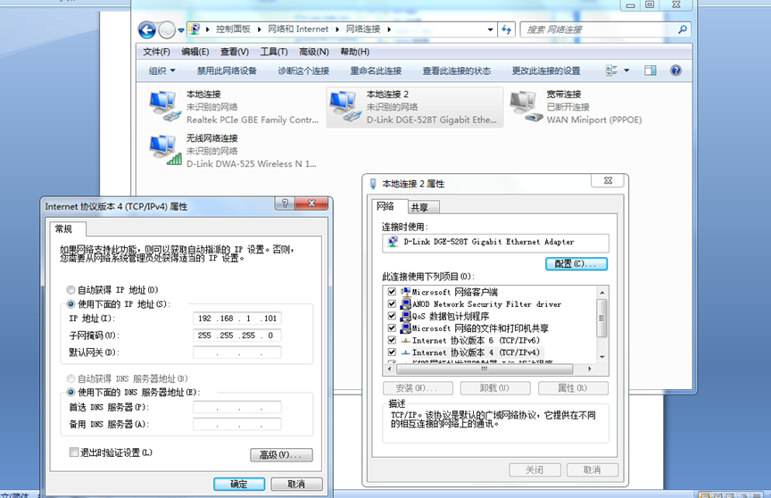

第二步 关闭防火墙：
打开“控制面板->系统和安全->Windows防火墙->自定义设置”进入如下图点击关闭Windows防火墙，点击确定。
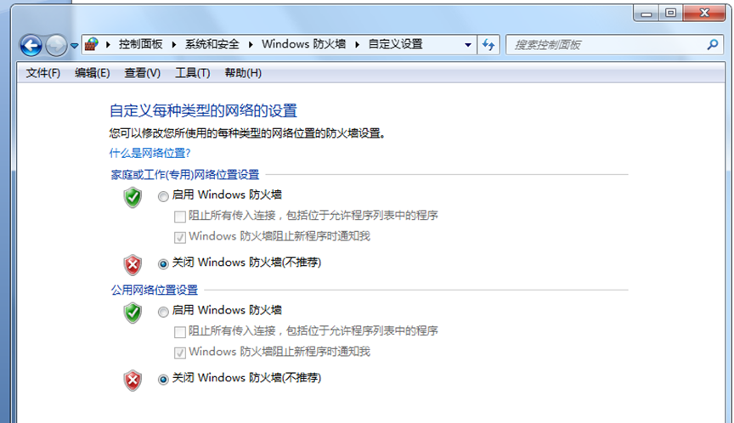

第三步 拓扑连接器配置
- 连接两台交换机trunk口
登录网络拓扑连接器，删除所有已有连接后，（删除和查看命令参考后文）
新建交换机trunk口连接配置如下：
DCNTM‐48F(config)#ntmg number 1 port e0/0/36 e0/0/40
验证（截图）
交换机Aping交换机B：
switchA#ping 192.168.1.12
Type ^c to abort.
Sending 5 56-byte ICMP Echos to 192.168.1.12, timeout is 2 seconds.
!!!!!
Success rate is 100 percent (5/5), round-trip min/avg/max = 1/1/1 ms
switchA#
！！！以C1作为PC1、C2作为PC2为例
- 将C1连到交换机A（图中交换机2），C2连接到交换机B（图中交换机3）
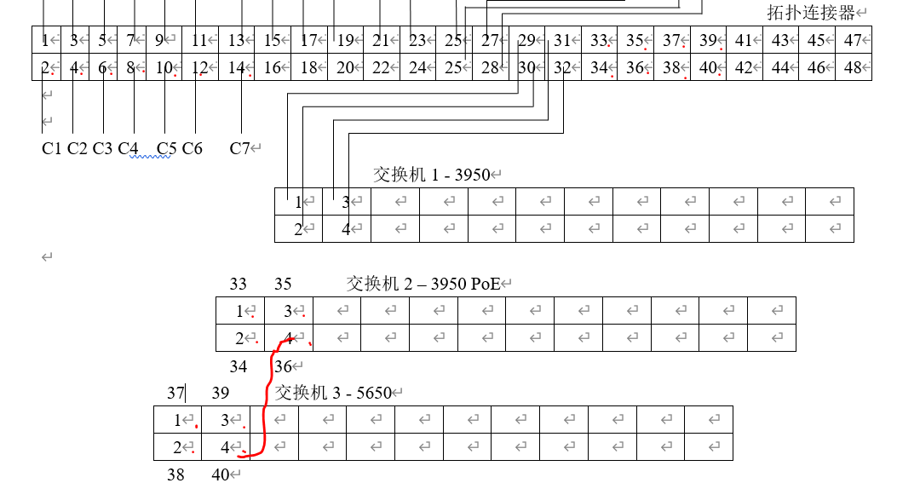
上图所示保留两台交换机的连接，即上一步拓扑连接器的e0/0/36 e0/0/40的连接组
依次按下表建立连接组，然后在PC1上进行ping操作，结果与下表相符后，截图。拓扑连接器内配置删除连接命令，继续配置下一组连接进行测试。

PC1位置 | PC2位置 | 拓扑连接器 | 动作 | 结果
交换机2的1 |  | E0/0/2连E0/0/33 | PC1 ping 交换机B  192.168.1.12 | 不通
交换机2的3端口 |  | E0/0/2连E0/0/35 | PC1 ping交换机B  192.168.1.12 | 不通
交换机2的2端口 |  | E0/0/2连E0/0/34 | PC1 ping交换机B  192.168.1.12 | 通
交换机2的1端口 | 交换机3的1端口 | E0/0/2连E0/0/33  E0/0/4连E0/0/37 | PC1 ping PC2  192.168.1.102 | 通
交换机2的1端口 | 交换机3的3端口 | E0/0/2连E0/0/33  E0/0/4连E0/0/39 | PC1 ping PC2  192.168.1.12 | 不通

相关配置命令参考如下：
（1）查看所有拓扑连接器中所有已经连接
DCNTM‐48F#show ntmg ！查看连接命令
Ntmg VLAN Name Ports State
1 3001 Ethernet0/0/1 Ethernet0/0/2 Connect
2 3002 Ethernet0/0/3 Ethernet0/0/4 Disconnect
3 3003 Ethernet0/0/5 Ethernet0/0/6 Disconnect
4 3004 Ethernet0/0/7 Ethernet0/0/8 Disconnect
5 3005 Ethernet0/0/9 Ethernet0/0/10 Disconnect
6 3006 Ethernet0/0/11 Ethernet0/0/12 Disconnect
7 3007 Ethernet0/0/13 Ethernet0/0/14 Disconnect
8 3008 Ethernet0/0/15 Ethernet0/0/16 Disconnect
9 3009 Ethernet0/0/17 Ethernet0/0/18 Disconnect
10 3010 Ethernet0/0/19 Ethernet0/0/20 Disconnect
11 3011 Ethernet0/0/21 Ethernet0/0/22 Disconnect
12 3012 Ethernet0/0/23 Ethernet0/0/24 Disconnect
13 3013 Ethernet0/0/25 Ethernet0/0/26 Disconnect
14 3014 Ethernet0/0/27 Ethernet0/0/28 Disconnect
15 3015 Ethernet0/0/29 Ethernet0/0/30 Disconnect
16 3016 Ethernet0/0/31 Ethernet0/0/32 Disconnect
17 3017 Ethernet0/0/33 Ethernet0/0/34 Disconnect
18 3018 Ethernet0/0/35 Ethernet0/0/36 Disconnect
19 3019 Ethernet0/0/37 Ethernet0/0/38 Disconnect
20 3020 Ethernet0/0/39 Ethernet0/0/40 Disconnect
21 3021 Ethernet0/0/41 Ethernet0/0/42 Disconnect
22 3022 Ethernet0/0/43 Ethernet0/0/44 Disconnect
23 3023 Ethernet0/0/45 Ethernet0/0/46 Disconnect
24 3024 Ethernet0/0/47 Ethernet0/0/48 Disconnect
DCNTM‐48F#
（2）删除原有连接（必须删除所有已有连接！！！）
DCNTM‐48F#config
DCNTM‐48F(config)# no ntmg number <number> port ！<number>为1-24
必须删除所有原有连接，输入第一条命令后，按键盘中PgUp向上箭头键重复命令修改number值即可。删除所有连接完毕后再次查看连接情况。
（3）新建连接（按表格提示）
DCNTM‐48F(config)#ntmg number 1 port e0/0/2 e0/0/29 ！下划线部分可以更改，此例子创建1号连接组为主机1和交换机1号口连接。
第四步 截图5个ping的结果
按表格情况依次配置拓扑连接器，PC1脑点击运行输入cmd，进入DOS命令，做表格内的ping操作。单击“开始”菜单中的“运行”选项，键入“cmd”命令，进入DOS 命令行窗口。
